BASIN METNİ

Değerli basın mensupları,

“Adana'nın Aladağ ilçesindeki bir kız öğrenci yurdunda çıkan yangında 12 kişi yaşamını yitirdi, 22 kişi yaralandı.”

29 Kasım 2016 tarihinde meydana gelen bu faciayı eğer unuttuysak şimdi hatırlamanın tam zamanı. Önlenebilecek bir felaket, çeşitli ihmaller, aldırmazlıklar, savsaklamalar sonucu ortaya çıktıysa eğer, yarattığı etki daha büyük oluyor. Aladağ’daki yangında can veren kız çocuklarının acısı sadece kendi ailelerinin değil Türkiye’deki herkesin yüreklerinde uzunca bir süre yerini korudu. Çünkü bu ne bir kaderdi ne de fıtrat, sadece sorumsuz, vurdumduymaz bir anlayışın göz göre göre çağırdığı bir cinayetti.

Yangınlar önlenebilir afetlerdir. En ciddi yangın güvenliği, yangının çıkmasını engelleyecek koşullar ve standartların oluşturulması ile sağlanabilir. Bir diğer önemli etken de yurttaşlarda gerekli ve yeterli düzeyde farkındalık oluşturulmasıdır. Kamuoyunda bu bilincin yaratılması ancak konuyla ilgili kurum ve kuruluşların, Meslek Odalarının STK’ların ve basının elbirliğiyle hareket etmesiyle mümkündür.

İşte bu düşünceden hareketle bizler, TMMOB Elektrik Mühendisleri Odası İstanbul Şubesi, TMMOB Makina Mühendisleri Odası İstanbul Şubesi, Türkiye Yangından Korunma ve Eğitim Vakfı ve Derneği (TÜYAK) olarak; “Yangından Korunma Haftası” günlerinde 30 Eylül’de; ilgili üniversiteler, kamu kurum ve kuruluşları, özel kuruluşlar ve gönüllü toplum kuruluşlarından bileşenlerin bir araya geleceği “Konutlarda Yangın Güvenliği” başlıklı bir etkinlik düzenledik.

30 Eylül 2017 Cumartesi günü Saat 10.00’da PERPA Ticaret Merkezi A Blok Konferans Salonunda başlayacak ve panel-forum formatında gerçekleştirilecek olan etkinliğimizde sizleri de aramızda ve yanımızda görmek istiyoruz.

Siz basın-yayın kuruluşlarının, etkinlik kapsamında değerli katılımcılar tarafından sunulacak görüş ve önerileri kamuoyuyla paylaşmanız, söz konusu farkındalık ve bilincin yaratılmasına özel bir katkı sağlayacaktır. Çaba ve çalışmalarınız için şimdiden teşekkür ederiz,

Değerli basın emekçileri,
Yangınların sürekliliği, yangın alanlarının çeşitliliği, aynı zaman diliminde birden çok yerde risk oluşturması ve yaygınlığı gözönüne alındığında; can kayıpları, uğrattığı maddi zararlar, insanlar üzerinde yarattığı sosyal tahribat ve şehir dokusu üzerindeki olumsuz etkileri nedeniyle yangın güvenliğinin önemi yadsınamaz bir gerçekliktir.

Bu alanda faaliyet yürüten kişi, kurum ve kuruluş çalışmalarının hepsi ayrı ayrı değerlidir. Ancak daha etkili sonuçlar elde edebilmek için söz konusu kişi, kurum, kuruluşların çalışmalarını bir araya getirecek, aynı temelde birleştirecek; yaşadığımız kenti koruyacak ve sakinlerinin güvenliğini sağlayacak bir sistemin başlatılması, geliştirilmesi ve sürdürülmesi yaşamsal bir ihtiyaçtır.

Bu ihtiyacı karşılayacak temelleri atmak üzere düzenlediğimiz “Konutlarda Yangın Güvenliği” Panel ve Forumu; kamuyoyunda sadece zaman zaman meydana gelen ve özellikle sansasyonel ya da şok etkisi yaratacak yangın anlarında değil, yaşamımızın bir parçası olacak şekilde yangın ve yangın güvenliği konusunu gündeme taşımayı hedefliyor.

Değerli basın mensupları,
2 oturumluk panel ve ayrıca forumdan oluşan etkinliğimizde yer alacak konuşmacı adlarını ve konu başlıklarını ekteki program broşüründe bulabilirsiniz. Panel konuşmacılarının ele alacağı konulara ilişkin bir ön bilgilendirmeyi aşağıda bilgilerinize sunuyoruz:

Yangını çıkmadan söndürelim
Yangınların ortaya çıkışı ve sonrasında oluşan yüksek can ve mal kaybının en önemli nedenlerinin başında, yetkili kurumların, yangını çıkmadan önleme konusundaki çalışmalarının yetersizliği gelmektedir. Öncelikle yangına neden olabilecek faktörlerin ortadan kaldırılması ve yangına hemen müdahale edilebilecek önlemlerin alınması yaşamsal önem taşımaktadır. Bunun için, yangın ve risklerinin değerlendirilmesiyle yapılacak bir kent planından başlayarak, yapıların tasarımından işletilmesine kadar bütün aşamalarında yangın güvenliğinin ele alınması gerekir. Mimarlık, elektrik mühendisliği, kimya mühendisliği, makine mühendisliği, inşaat mühendisliği gibi mühendislik alanlarının yanı sıra itfaiyeler, sivil savunma, emniyet, bayındırlık, eğitim kurumları, Türk Standartları Enstitüsü ve gönüllü toplum kuruluşlarının yangın güvenliği konusunda birlikte çalışması kaçınılmaz bir zorunluluktur.

Öncelikle şu noktayı vurgulamak gerekir ki; yangın ve yangın güvenliği konusunda devlet hiyerarşisi içinde yer alan kurumlarda, en üst makamdan en alt makama kadar bir duyarsızlık söz konusudur. Yetkili resmi kurum ve kuruluşların bakış açısı, asgari düzeyde bile olsa denetimleri sağlama duyarlılığı ve personel bilinçlendirme çalışmaları yetersizdir. Bu anlamda duyarlılığın, bilincin, en başta kanun ve yönetmelik yapıcılardan başlayarak denetlemeden sorumlu kurumlara varıncaya dek yerleştirilmesi gerekmektedir.

Diğer taraftan yangın güvenliğine yönelik sektörün de bir’den çok disiplinli ve çok başlı oluşu göz önüne alınırsa; bütün disiplinleri içine alan ve bu disiplinlerdeki bütün kuruluşların temsilini sağlayan senkronize bir çalışmanın yürütülmesi büyük önem taşımaktadır
Toplumsal düzeyde ise, yangının ve oluşturduğu risklerin en aza düşürülmesi için bilinçli vatandaş yetiştirilmesi esas alınmalıdır. Bunu oluşturmanın yolu, eğitimlerin sadece yangın haftasıyla geçiştirilmeyerek, önce aile içinde sonra da ilköğretimde verilecek temel çocuk eğitimiyle başlayıp sonraki aşamalarda bu eğitimin sürekli kılınmasından geçmektedir. Bu süreçte; yangın ‘öncesinde- anında-sonrasında’ yapılması gerekenlerin asgari olarak en geniş kitlelere kesintisiz, düzenli ve yeterli bir eğitimle ulaştırılması sağlanmalıdır. Uygulamalı interaktif bir bilgilendirme-uygulama -denetleme sürecinin her alanda yaşama geçirilmesi zorunludur.

Yangın kader değildir, önlenebilir
İtfaiye raporlarını temel alan resmi istatistiklerde, yangınların büyük oranda sigara ya da elektrik kontağı kaynaklı olduğu ifade edilmekteyse de özellikle tarihi yapıları yakıp kül edenler başta olmak üzere yangınların önemli bir kısmının faturasını “elektrik kontağı”na çıkarmak gelenek haline gelmiştir.

Kasıtlı çıkarılan orman ve tarihi eser yangınları, kapitalizmin insanların yaşama hakkını hiçe sayan aç gözlü müteahhitlerin para hırsları vb’den kaynaklanmaktadır.
Nedeni elektrik kontağına bağlanıp geçilenleri bir kenara bırakacak olursak elektrik kaynaklı yangınlar;

- Ülke koşullarına göre belirlenmiş çağdaş güncel standartlar ve yönetmelikler,
- Bu standartlar ve yönetmelikler çerçevesinde mühendisler tarafınca yapılmış projeler, Standartlara uygun malzeme seçimi, projeye uygun yapılan kalifiye işçilik,
- Denetim aşamaları, düzenli bakım ve bilinçli kullanıcı gerekliliklerinden, birinin ya da birden fazlasının eksikliğinden çıkmaktadır.
Günümüz teknolojisi ve bilgi birikimi; çıkış nedenine bakmaksızın, yangınların olay öncesinde gereken önlemlerin alınmasıyla önlenmesini ve yangın algılama ve söndürme sistemleriyle de yayılmasını engelleyecek kapasitededir.

İnsan kaynaklı afetler içinde yer alan yangın öngörülemez ve önlenemez bir doğal afet değildir. Riskler önceden öngörülebilir ve gerekli tedbirler önceden alınabilirse, tamamen önlenemese de yaratacağı hasar ve kayıplar miniminize edilebilir.

Her yıl yayınlanan İtfaiye istatistiklerinde görülen sonuçlardan biri de (Ek-1) yangınların çok büyük bir kısmının insan kaynaklı olduğudur. Ama unutmamak gerekir ki sadece bireylerin dikkatli ve bilinçli olmasıyla da yangınları önlemek mümkün değildir.

Binalarda yangın güvenliği
Yeni yapılacak binalara dönük tasarımcıların bu konuda bilinçlendirilmesi ve yapılan projelerin tasarım aşamalarında yangın güvenliğine dikkat edilmesi son derecede önemlidir.
Projelerin, iskan ve işletme ruhsatları verilme sürecinde mevcut yasa ve yönetmeliklere uygunluğu denetlenmelidir.

Varolan binalarda ise, yangın güvenliğinin elektrik-mekanik tesisatlarının uygunluğu sorgulatılmalı, bakımlarının ve denetimlerin zamanında yapılması sağlanmalıdır.
Bunun için yaşadığımız kentlerdeki mülki amirler tarafından, gönüllü kuruluşlar ve ilgili Meslek Odalarıyla işbirliği içinde; özellikle toplu yaşam alanlarından, okullardan, kamu kurum ve kuruluşlarından başlayarak, bu binaların tüm elektrik-mekanik tesisatlarının kontrol edilmesi, elden geçirilme çalışmalarının yaptırılması temel bir görevdir.

Yangına karşı aşamalı önlemler
- Yangın ihbarını alan her itfaiye grubunun ilk işi, yangın bölgesindeki elektrik kurumunu haberdar etmek olur. Ancak yangın yerine ulaşmak üzere yola çıkacak elektrik kurumu araçlarının trafikte geçiş üstünlükleri yoktur. Bunun öncelikle sağlanması gerekmektedir.
- Yangınların en fazla konutlarda çıktığı Ek-2’de yer alan tabloda görülmektedir. Bu nedenle, özellikle apartman-site, okul, işyeri vb gibi toplu yaşam alanlarında yangın tatbikatlarının yapılması mutlaka sağlanmalıdır. Yangın esnasında en uygun işbölümü ve davranış biçimlerinin belirlenmesi ve bu tatbikat ve uygulamaların sık sık tekrarlanması özellikle can güvenliği açısından yaşamsal önem taşımaktadır.
- Yine kitlesel kullanıma açık yerler, yüksek katlı binalar, kamu binaları ve eğitim kurumları başta olmak üzere yeni yapı ve mevcut yapı stoklarının denetimlerinin yapılması kesinlikle ihmal edilmemelidir. Yapı stoklarının tümünün mutlaka ilgili Meslek Odalarına bağlı yetkili mühendislerce test ve denetimden geçirilmesi, risk analizlerinin yapılması, test ve denetimlerde uyulacak yönergeler ve kontrol formlarının kullanılması gereklidir.
- En basit yangın söndürme aygıtı olan yangın tüplerinin önemini, yangın tüplerinin evlerde ve araçlarda bulunması gerekliliğini topluma benimsetmek ve bu konuda teşvik etmek, yetkililerin sorumlulukları içinde bulunmaktadır. En basit yangın tüpü kullanımı hakkında temel bilgi, malzemenin kalitesi, alınırken satılırken dikkat edilmesi gereken hususlar, yangın tüplerinin her an kullanıma hazır durumda tutulmaları için yapılacak kontrollar, her birey için yaşamsal önemdedir.
- Binaların dış cepheleri ve bunlarda kullanılan malzeme konusunda ciddi bir denetimsizlik söz konusudur. Dış cephelerde, yangın çıktığında yangını hızlandıracak ve yayılmasını sağlayacak yanıcı malzeme kullanımı çok yaygındır. Bunun önlenmesi ve kullanılan malzemenin denetlenmesi mutlaka gereklidir. 2012 Temmuz ayında İstanbul’da 42 katlı bir gökdelende çıkan yangınla ilgili haberi hatırlamak da yarar var:
“42 katlı gökdelenin girişinde başlayan yangınla birlikte duman ve alevler tüm binayı sardı.
Binanın giriş katından yükselen alevler, rüzgârın da etkisiyle kısa sürede büyüdü ve üst katlara ulaştı. Gökdelenin dış cephe izolasyon sisteminin yandığı dakikalarda, alevlerle birlikte kopan cam parçaları aşağıya düştü. Dış cepheyi tamamen kaplayan yangında, binanın içindeki insanlar anonslarla tahliye edildi.”

- Yüksek binalar ve AVM’ler belirli bir kent planına bağlı olmaksızın yükselmekte, adeta mantar gibi türemekte, nerdeyse kenti tutsak almaktadırlar. Bu binalarda genel olarak gerek tasarım gerek denetimin uygun ve yeterli olmadığı, diğer taraftan yangın anında müdahale etmesi gereken kurumların buna hazır olmadığı, geçtiğimiz yıllarda yaşanan birkaç olayda açık bir şekilde görülmüştür
- Yenilenebilir enerji kaynakları kullanımı ülkemizde yaygınlaşmaktadır. Az sayıda da olsa raslanan çatı tipi güneş panellerinin neden olduğu yangınlar özel bir durum yaratmaktadır. Olası böyle bir yangında itfaiye erleri, çatıdan itibaren su sıkmaya başladığında panellerde oluşacak gerilime maruz kalarak yaşamsal tehlike geçirebilir. Bu nedenle yangına müdahale öncesinde çatıda güneş panellerinin olup olmadığı belirlenmeli ve müdahale ona uygun bir biçimde yapılmalıdır.
“Yangından Korunma Haftası”nda, bir kez daha sorumluları yangın güvenliği konusunda uyarıyor, felaket başa gelmeden gereken önlemleri almaya çağırıyor; 30 Eylül 2017 Cumartesi günü Saat 10.00’da PERPA Ticaret Merkezi A Blok Konferans Salonunda başlayacak “Konutlarda Yangın Güvenliği” konulu panel ve forumumuza yetkilileri, ilgilileri, halkımızı ve basın emekçilerini davet ediyoruz.

TMMOB Elektrik Mühendisleri Odası İstanbul Şubesi
TMMOB Makina Mühendisleri Odası İstanbul Şubesi
Türkiye Yangından Korunma ve Eğitim Vakfı ve Derneği (TÜYAK)

EK 1 - YANGIN SEBEPLERİ

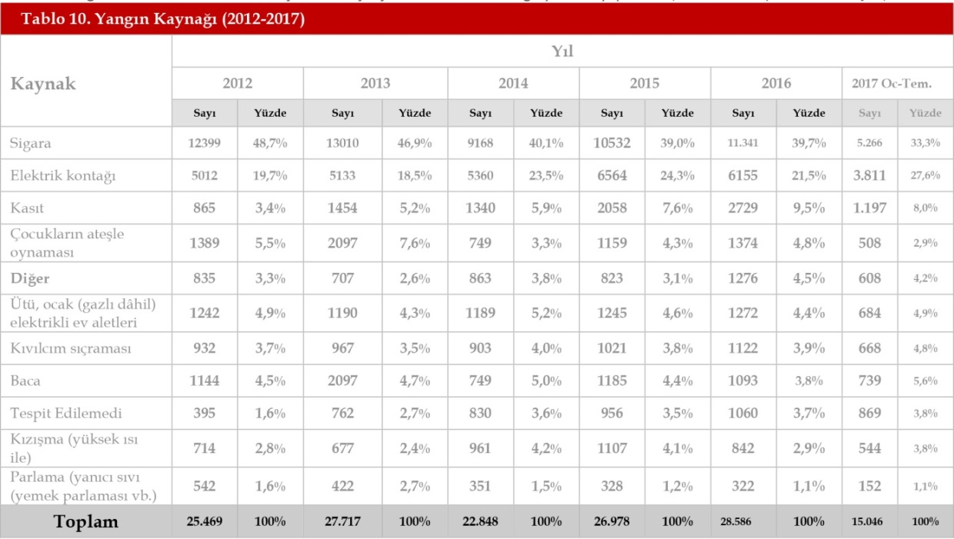

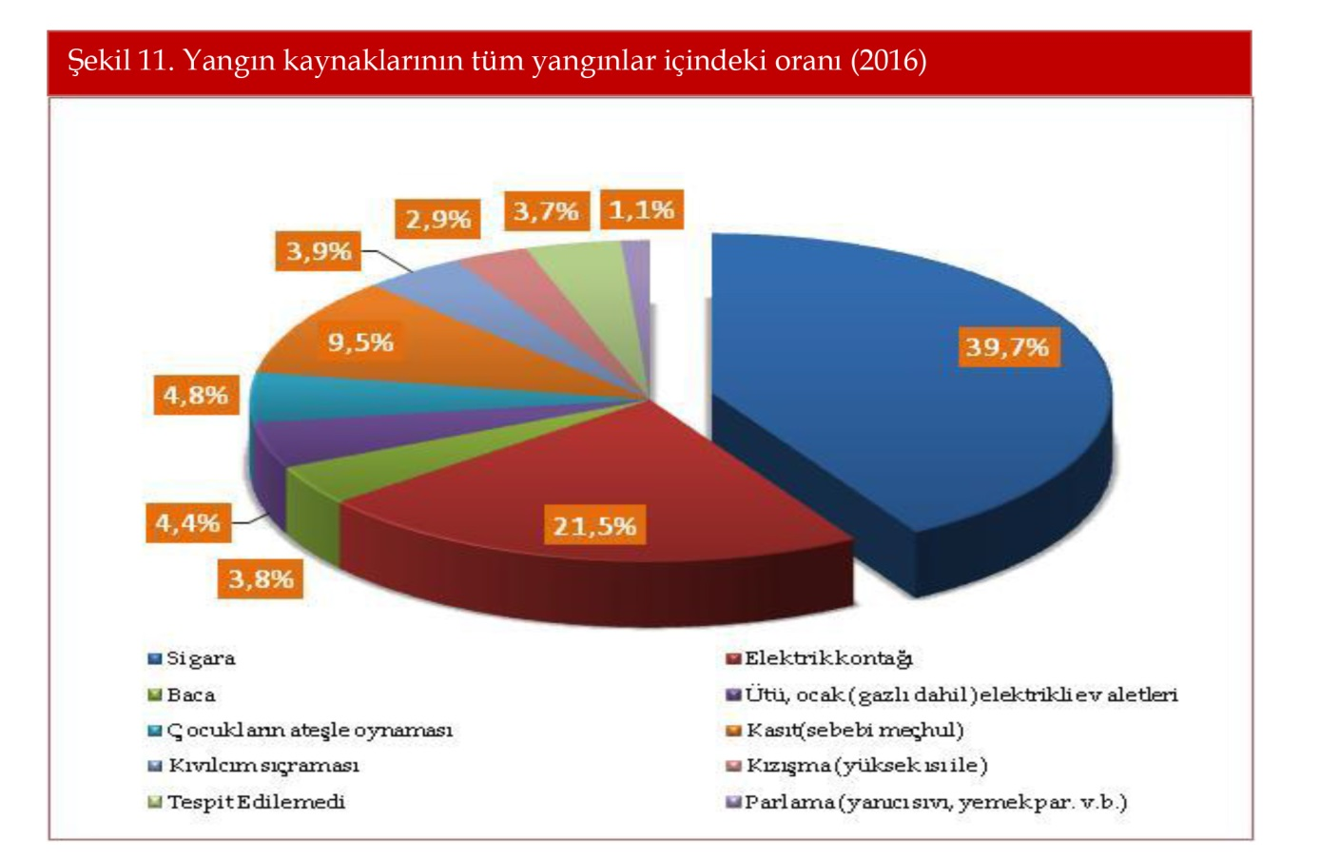

Kaynak: http://itfaiye.ibb.gov.tr/img/115858592017__9645349383.pdf

EK -2 YANGINLARIN DAĞILIMI

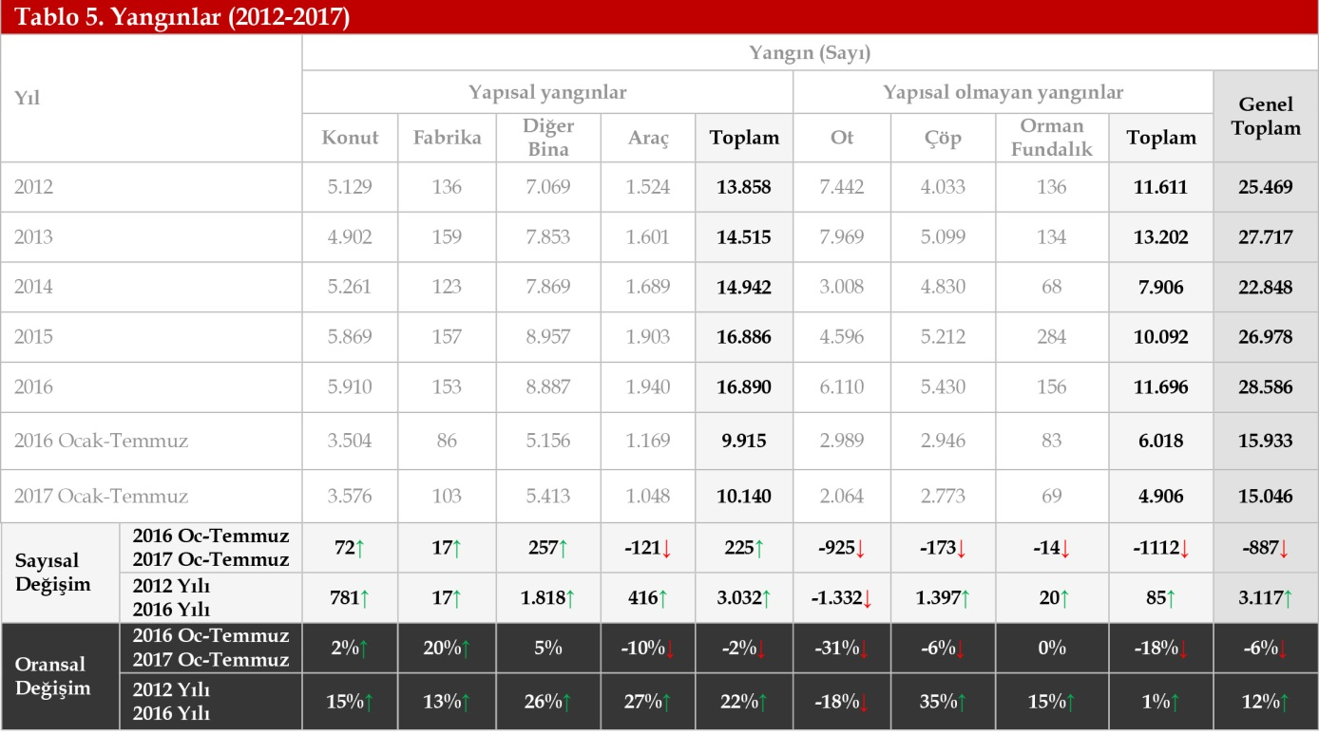

Kaynak: http://itfaiye.ibb.gov.tr/img/115858592017__9645349383.pdf

